Министерство науки и высшего образования Российской Федерации  
Федеральное государственное бюджетное образовательное учреждение высшего образования

ТОМСКИЙ ГОСУДАРСТВЕННЫЙ УНИВЕРСИТЕТ СИСТЕМ УПРАВЛЕНИЯ И РАДИОЭЛЕКТРОНИКИ (ТУСУР)

Кафедра компьютерных систем в управлении и проектировании (КСУП)

СОЗДАНИЕ ПРОСТОГО ПРИЛОЖЕНИЯ ДЛЯ РАБОТЫ С БАЗАМИ

ДАННЫХ В MIRCOSOFT VISUAL STUDIO

Отчет по лабораторной работе  
по дисциплине  
 «Основы разработки баз данных»

|  |  |
| --- | --- |
| _____________  (оценка) | Обучающийся гр. 571-2 _____________    К.В. Вьюгин  (подпись) (И.О. Фамилия) _____________  (дата) Руководитель:  Преподаватель           (должность, ученая степень, звание) ___________ Р. Е. Коломников  (подпись) (И.О. Фамилия) _____________  (дата) |

Томск 2023

Оглавление

Введение 3

1 Основная часть 4

1.1 Реализация связи 1:M между таблицами «ApplicantsRankingLists» и «PersonalFile» в приложении 4

1.2 Обработка исключений в приложении 4

1.3 Поиск и фильтрации данных 5

Заключение 8

# Введение

Цель работы: Изучение основных особенностей создания приложения для работы со связанными таблицами базы данных в Microsoft Visual Studio для своей предметной области.

# 1 Основная часть

# 1.1 Реализация связи 1:M между таблицами «ApplicantsRankingLists» и «PersonalFile» в приложении

Была создана новая форма «FormPersonalFileAndRankingLists», в которой отображается таблица «PersonalFile» и данные таблицы «ApplicantsRankingLists». Теперь, при выборе определенного личного дела, мы видим информацию о рейтинговых списка, которая отображается в полях.

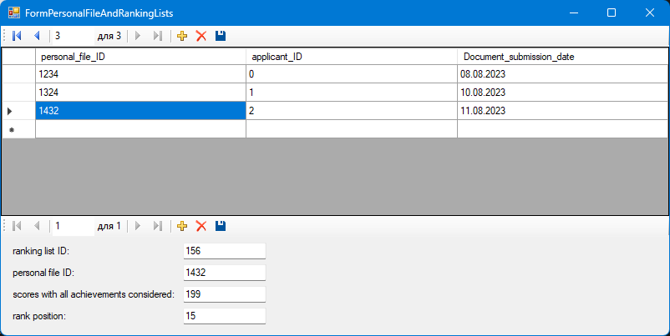

Рисунок 1.1 – Реализация связи 1:М в приложении.

# 1.2 Обработка исключений в приложении

Было обработано исключение для сохранения изменений таблиц. В случае некорректной валидации, будет выведен MessageBox с сообщением об ошибке.

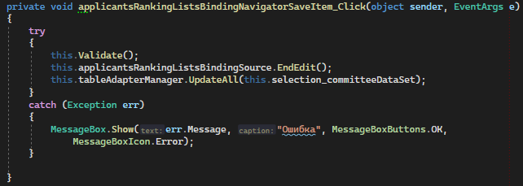

Рисунок 1.2 – Обработка исключения при сохранении данных.



Рисунок 1.3 – Ошибка.

# 1.3 Поиск и фильтрации данных

Реализуем поиск и фильтрацию данных личного дела. Данная возможность пригодится для работы приемной комиссии.

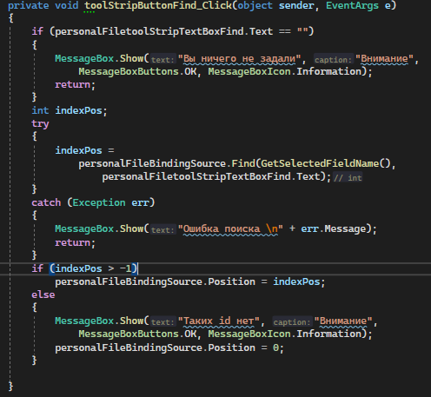

Рисунок 1.4 – Алгоритм поиска.

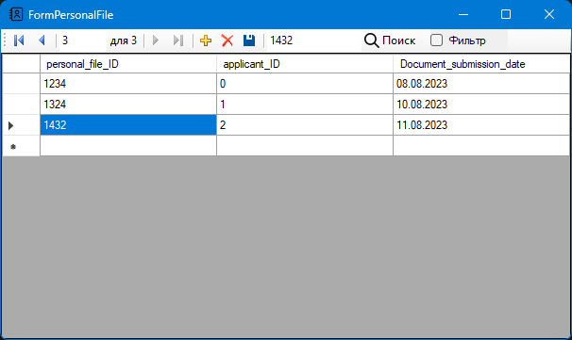

Рисунок 1.5 – Результат поиска.

Также была реализована фильтрация личных дел.

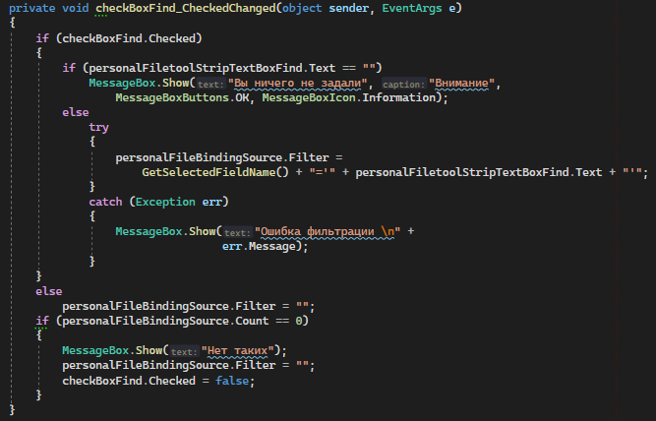

Рисунок 1.6 – Алгоритм фильтрации.

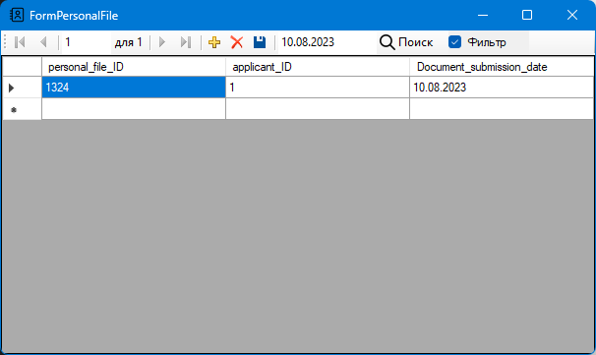

Рисунок 1.7 – Фильтрация.

# Заключение

В данной лабораторной работе были изучены основные особенности создания приложения для работы со связанными таблицами базы данных в Microsoft Visual Studio для своей предметной области.